KL II BR
Techniki wytwarzania odzieży
Data: 06.05.2020 r. (2godz.)
Temat: Opis do dokumentacji technicznej. Tabela wymiarów elementów konstrukcyjnych odzieży.
Notatka :
Tabela wymiarów uszytej odzieży jest bardzo ważnym dokumentem w dokumentacji technicznej. Są w niej podane wymiary elementów konstrukcyjnych odzieży i rysunek techniczny przedstawiający zwymiarowany element z opisem: np. szerokość tyłów, długość rękawów, oraz dopuszczalne odchylenia od tych wymiarów.
Wielkość dopuszczalnych odchyleń określają normy branżowe i polskie ,
norma PN-85/P-84507.
Bardzo pomocne przy tym są rysunki techniczne obrazujące odcinki elementów odzieży sposób ich wymiarowania.

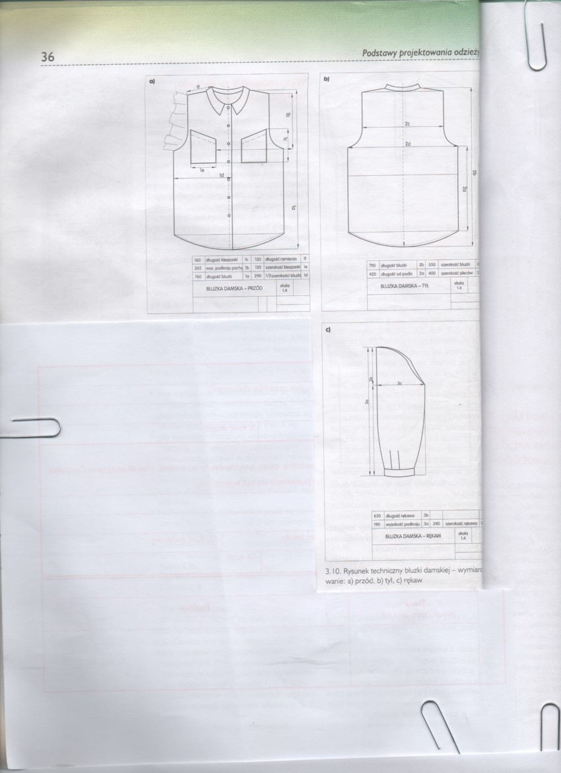

Techniki wytwarzania odzieży
Temat: Zestawienie konstrukcyjnych części składowych.
Zestawienie składowych części konstrukcyjnych jest pomocniczym dokumentem w procesie technologicznym. Posługuje się nim przede wszystkim krojownia, pomocny jest w rozdzielni i szwalni.
W krojowni po ułożeniu szablonów na tkaninie, sprawdza się liczbę ułożonych elementów, jest to bardzo ważna czynność. Pominięcie w czasie krojenia nawet drobnego elementu, który jest częścią danej sztuki odzieży, naraża zakład na duże straty.
Dokument ten potrzeby jest również pracownikom kompletującym wykroje różnych elementów odzieży, np. przodów, rękawów. Kompletowaniem wykrojów w zależności od organizacji pracy zajmuje się, rozdzielnia, szwalnia lub krojownia.

